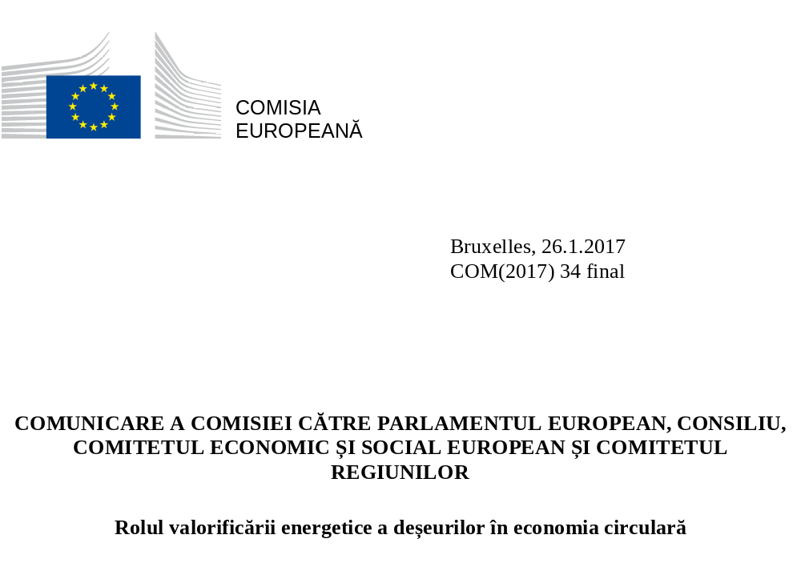

- Introducere
La 2 decembrie 2015, Comisia a adoptat un Plan de acțiune al UE pentru economia circulară, care propune o agendă generatoare de transformări, cu un potențial semnificativ de creare de noi locuri de muncă și creștere, și care urmărește promovarea unor modele de consum și de producție durabile, în conformitate cu angajamentele asumate de UE în cadrul Agendei 2030 pentru dezvoltare durabilă.

Planul de acțiune a subliniat că pentru tranziția către o economie mai circulară sunt necesare măsuri pe tot parcursul ciclului de viață al produsului: de la producție, până la crearea de piețe pentru materiile prime „secundare” (respectiv, obținute din deșeuri). Gestionarea deșeurilor este unul dintre principalele domenii în care sunt necesare și fezabile îmbunătățiri suplimentare: o mai bună prevenire a generării deșeurilor și creșterea gradului de reutilizare și reciclare sunt obiective-cheie atât ale planului de acțiune, cât și ale pachetului legislativ privind deșeurile.
Atingerea acestor obiective poate deschide calea către oportunități economice tangibile, poate îmbunătăți aprovizionarea industriei cu materii prime, poate crea locuri de muncă la nivel local și poate reafirma poziția de lider a Europei în sectorul tehnologiilor verzi, care a dovedit că are potențial de creștere și la nivel mondial. În UE, producția de bunuri și servicii de mediu per unitate de produs intern brut a crescut în ultimul deceniu cu mai mult de 50 % , iar numărul de locuri de muncă asociate acestei producții a crescut la peste 4 milioane de locuri de muncă echivalent normă întreagă. Banca Mondială a estimat că, la nivel mondial, în următorii 10 ani, vor fi investite în țările în curs de dezvoltare 6 000 miliarde EUR în tehnologiile curate, dintre care aproximativ 1 600 miliarde EUR vor fi accesibile IMM-urilor.
Pentru a valorifica acest potențial, a promova inovarea și a evita eventualele pierderi economice cauzate de deprecierea activelor, investițiile în noi capacități de tratare a deșeurilor trebuie să fie încadrate într-o perspectivă pe termen lung privind economia circulară și să respecte ierarhia deșeurilor stabilită de UE, care clasifică opțiunile de gestionare a deșeurilor în funcție de sustenabilitatea lor și acordă prioritate maximă prevenirii și reciclării deșeurilor. Legislația UE privind deșeurile, inclusiv recentele propuneri referitoare la obiective mai ridicate în materie de reciclare a deșeurilor municipale și a deșeurilor de ambalaje și de reducere a depozitelor de deșeuri, acordă un loc central ierarhiei deșeurilor și urmărește să deplaseze gestionarea deșeurilor către nivelul superior al prevenirii, reutilizării și reciclării.

Prezenta comunicare se concentrează pe valorificarea energetică a deșeurilor și pe locul ocupat de aceasta în economia circulară. Valorificarea energetică a deșeurilor este un termen larg, care nu se referă numai la incinerarea deșeurilor. Acesta acoperă diverse procese de tratare a deșeurilor din care rezultă energie (sub formă de energie electrică ori căldură) sau combustibili, fiecare dintre aceste procese având un impact diferit asupra mediului și un potențial diferit din perspectiva economiei circulare.

Principalul scop al prezentei comunicări este să asigure faptul că valorificarea energetică a deșeurilor în UE sprijină obiectivele Planului de acțiune pentru economia circulară și este ferm călăuzită de ierarhia deșeurilor stabilită de UE. Comunicarea examinează, de asemenea, modul în care rolul proceselor de valorificare energetică a deșeurilor poate fi optimizat pentru a contribui la atingerea obiectivelor stabilite în Strategia privind Uniunea Energetică și în Acordul de la Paris. În același timp, prin evidențierea tehnologiilor cu eficiență energetică dovedită, abordarea valorificării energetice a deșeurilor stabilită în comunicare urmărește să ofere stimulente pentru inovare și să contribuie la crearea de locuri de muncă de înaltă calitate.

Pentru a atinge aceste obiective, comunicarea:

- clarifică poziția, în ierarhia deșeurilor, a diferitelor procese de valorificare energetică a deșeurilor și implicațiile acestei poziții pentru sprijinul financiar public (secțiunea 2);

- furnizează statelor membre orientări cu privire la modul în care pot utiliza mai bine instrumentele economice și planificarea capacității, pentru a evita sau a soluționa eventualele probleme de supracapacitate de incinerare a deșeurilor (secțiunea 3); și

- identifică tehnologiile și procesele care au în prezent cel mai mare potențial de optimizare a producției de energie și materiale, ținând seama de schimbarea previzionată a materiilor care intră în procesele de valorificare energetică a deșeurilor (secțiunea 4).
- Poziționarea, în ierarhia deșeurilor, a proceselor de valorificare energetică a deșeurilor și rolul sprijinului financiar public
Ierarhia deșeurilor reprezintă piatra de temelie a politicii și a legislației UE privind deșeurile și un element esențial pentru tranziția către economia circulară. Scopul său principal este de a stabili o ordine de prioritate care să minimizeze efectele adverse produse asupra mediului și să optimizeze utilizarea eficientă a resurselor în operațiunile de prevenire și gestionare a deșeurilor.

Prezenta comunicare se referă la următoarele procese principale de valorificare energetică a deșeurilor:

- coincinerarea deșeurilor în instalații de ardere (de exemplu, în centrale electrice) și în producția de ciment și var;

- incinerarea deșeurilor în instalații destinate acestui scop;

- digestia anaerobă a deșeurilor biodegradabile;

- producția de combustibili solizi, lichizi sau gazoși din deșeuri; și

- alte procese care includ incinerarea indirectă în urma unei etape de piroliză sau de gazeificare.
Aceste procese produc efecte diferite asupra mediului și se plasează pe poziții diferite în ierarhia deșeurilor. De fapt, procesele de valorificare energetică a deșeurilor includ operațiuni foarte diferite de tratare a deșeurilor, care variază de la „eliminare” și „recuperare”, la „reciclare”. De exemplu, procese precum digestia anaerobă, din care rezultă biogaz și digestat, sunt considerate de legislația UE privind deșeurile ca fiind o operațiune de reciclare. Pe de altă parte, incinerarea deșeurilor cu recuperare limitată de energie este considerată ca fiind eliminare. Figura 1 de mai jos indică poziționarea, în ierarhia deșeurilor stabilită de UE, a diferitelor procese de valorificare energetică a deșeurilor.

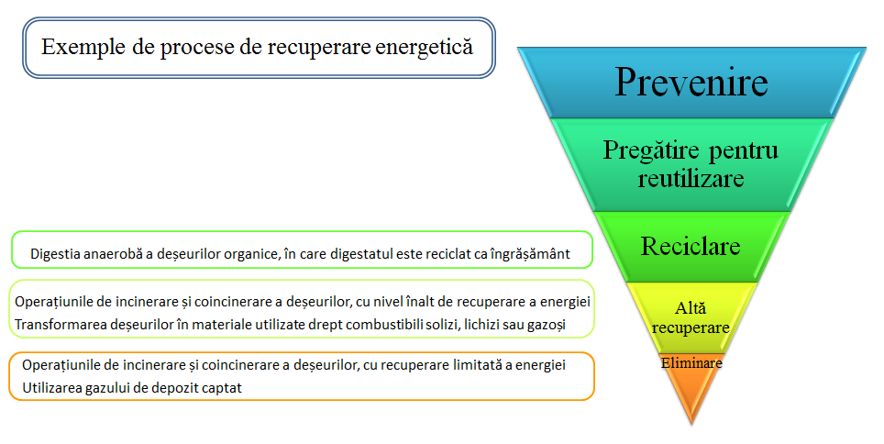
Figura 1. Ierarhia deșeurilor și procesele de valorificare energetică a deșeurilor
Este important să se sublinieze că ierarhia deșeurilor reflectă, de asemenea, în sens larg, opțiunea de mediu preferată din perspectiva schimbărilor climatice: eliminarea, prin depozitare în depozite de deșeuri sau prin incinerare cu recuperare redusă a energiei sau fără recuperare de energie, este, de obicei, cea mai puțin favorabilă opțiune pentru reducerea emisiilor de gaze cu efect de seră (GES); în schimb, prevenirea, reutilizarea și reciclarea deșeurilor au cel mai mare potențial de reducere a emisiilor de GES.

De asemenea, merită reamintit faptul că statele membre dispun de o anumită flexibilitate în aplicarea ierarhiei, întrucât obiectivul final este încurajarea opțiunilor de gestionare a deșeurilor care conduc la cel mai bun rezultat din punctul de vedere al mediului. În cazul unor fluxuri specifice de deșeuri, obținerea celui mai bun rezultat din punctul de vedere al mediului poate presupune îndepărtarea de la ordinea de prioritate a ierarhiei, printre altele, din motive de fezabilitate tehnică, viabilitate economică și protecție a mediului. Acest lucru trebuie justificat conform dispozițiilor de la articolul 4 alineatul (2) din Directiva-cadru privind deșeurile De exemplu, în unele cazuri specifice și justificate (cum ar fi materialele care conțin anumite substanțe ce prezintă motive de îngrijorare deosebită), eliminarea sau recuperarea energiei poate fi preferabilă reciclării.

Pentru a sprijini tranziția către o economie mai circulară, finanțarea publică a gestionării deșeurilor, la nivel național sau al UE, ar trebui să urmărească, în punerea în aplicare a ierarhiei deșeurilor stabilită de UE, obiectivul de deplasare către nivelurile superioare ale acesteia.

La nivelul UE, tranziția către sisteme mai durabile de gestionare a deșeurilor beneficiază de sprijin financiar, în principal prin cofinanțare din fondurile politicii de coeziune. În cazul acestor fonduri, trebuie îndeplinite condiții prealabile pentru a asigura faptul că noile investiții în sectorul deșeurilor sunt conforme cu planurile de gestionare a deșeurilor elaborate de statele membre pentru a îndeplini obiectivele de pregătire pentru reutilizare și reciclare. După cum se specifică în Planul de acțiune pentru economia circulară, aceasta înseamnă că investițiile în instalații de tratare a deșeurilor reziduale, cum ar fi capacitățile suplimentare de incinerare, ar urma să fie finanțate numai în cazuri limitate și bine justificate, atunci când nu există un risc de supracapacitate și obiectivele ierarhiei deșeurilor sunt pe deplin respectate.

Investițiile canalizate prin alte mecanisme de finanțare ale UE, cum ar fi Fondul european pentru investiții strategice (FEIS), au, de asemenea, un rol important în atragerea de finanțare privată, prin împrumuturi, garanții, participare la capital sau alte mecanisme de preluare a riscurilor, pentru cele mai bune și mai „circulare” soluții de gestionare a deșeurilor. În plus, sprijinul financiar al UE disponibil pentru cercetare și inovare în domeniul tehnologiilor de valorificare energetică (de exemplu, prin intermediul Programului Orizont 2020, dar și al fondurilor politicii de coeziune) contribuie la menținerea poziției de lider a UE și la introducerea pe piață a tehnologiilor avansate și eficiente din punct de vedere energetic.

La nivel național, sprijinul financiar public a jucat, de asemenea, de multe ori un rol esențial în elaborarea unor soluții mai durabile de gestionare a deșeurilor și în promovarea energiei regenerabile și a eficienței energetice. Atunci când se evaluează sprijinul financiar public pentru procesele de valorificare energetică a deșeurilor, este deosebit de important să nu se submineze ierarhia deșeurilor prin descurajarea opțiunilor de gestionare a deșeurilor, care au un potențial mai ridicat din perspectiva economiei circulare. Acest lucru se reflectă în mod clar în actualele Orientări privind ajutoarele de stat pentru protecția mediului și energie, în care se precizează că sprijinul pentru energia regenerabilă produsă din deșeuri sau sprijinul pentru cogenerarea și instalațiile de termoficare ce utilizează deșeuri pot aduce o contribuție pozitivă la protecția mediului, cu condiția să nu eludeze ierarhia deșeurilor. Finanțarea publică ar trebui să evite, de asemenea, crearea de supracapacitate de tratare a deșeurilor nereciclabile, cum ar fi incineratoarele. În această privință, ar trebui să se rețină că se previzionează scăderea volumului deșeurilor mixte care intră în procesele de valorificare energetică, datorită obligațiilor de colectare separată și obiectivelor de reciclare mai ambițioase ale UE. Din aceste motive, se recomandă statelor membre să elimine treptat sprijinul public pentru valorificarea energetică a deșeurilor mixte.

- Procesele de valorificare energetică utilizate pentru tratarea deșeurilor reziduale: găsirea echilibrului corect
Pentru tranziția către economia circulară este necesar să se găsească echilibrul corect în ceea ce privește capacitatea de valorificare energetică utilizată pentru tratarea deșeurilor nereciclabile. Acest lucru este esențial pentru a evita eventualele pierderi economice sau crearea unor bariere infrastructurale în calea atingerii unor rate de reciclare mai ridicate. Experiența anterioară a unor state membre arată că riscul de depreciere a activelor este real.
Un studiu recent comandat de Agenția Europeană de Mediu cartografiază actualele capacități specializate de incinerare a deșeurilor municipale din țările UE-28 și fluxurile de deșeuri municipale și de combustibili obținuți din deșeuri (refuse-derived fuel – RDF) înregistrate între statele membre. Studiul arată că, între 2010 și 2014, capacitatea de incinerare din țările UE-28 (plus Elveția și Norvegia) a crescut cu 6 %, atingând 81 milioane tone, și că fluxurile de deșeuri înregistrate între unele state membre, în scopul incinerării deșeurilor municipale și al RDF, au rămas, în unele cazuri, semnificative. În 2013, aproximativ 2,5 milioane tone de deșeuri (majoritatea, RDF) au fost expediate în vederea valorificării energetice.
Studiul confirmă, de asemenea, repartizarea inegală în UE a capacității specializate de incinerare a deșeurilor municipale. Trei sferturi din capacitatea UE de incinerare a deșeurilor se găsește în Germania, Franța, Țările de Jos, Suedia, Italia și Regatul Unit. Suedia și Danemarca au cea mai mare capacitate de incinerare a deșeurilor pe cap de locuitor, și anume 591 kg/cap de locuitor și, respectiv, 587 kg/cap de locuitor; Țările de Jos, Austria, Finlanda și Belgia urmează în clasament. La polul opus se situează regiunile din sudul și estul UE, care sunt practic lipsite de capacități specializate de incinerare și se bazează în mare măsură pe depozitele de deșeuri. Aceste date corespund statisticilor Eurostat privind ratele de incinerare a deșeurilor municipale, care indică, de asemenea, diferențe mari între statele membre.
Statele membre dispun, în funcție de situația lor specifică, de mai multe opțiuni pentru a asigura un echilibru corect în materie de capacitate de valorificare energetică a deșeurilor, în special de incinerare.
State membre cu capacități specializate de incinerare reduse sau inexistente, care se bazează în mare măsură pe depozitele de deșeuri
Aceste state membre ar trebui să acorde prioritate dezvoltării în continuare a sistemelor de colectare separată și a infrastructurii de reciclare, în conformitate cu legislația UE. Reducerea treptată a deșeurilor depozitate în depozitele de deșeuri ar trebui să meargă în paralel cu crearea unei mai mari capacități de reciclare. Reducerea depozitării deșeurilor biodegradabile este deosebit de urgentă din perspectiva schimbărilor climatice, pentru reducerea emisiilor de metan. În acest context, dezvoltarea de capacități combinate de valorificare energetică și reciclare de materiale, care utilizează digestia anaerobă, ar putea reprezenta o opțiune atractivă de gestionare.
Atunci când revizuiesc planurile naționale de gestionare a deșeurilor și evaluează necesitatea unor capacități suplimentare de valorificare energetică pentru tratarea deșeurilor nereciclabile (de exemplu, prin incinerare), statele membre ar trebui să adopte o perspectivă pe termen lung și să evalueze cu atenție următorii factori:
- impactul obligațiilor de colectare separată și al obiectivelor de reciclare, existente și propuse, asupra disponibilității materiilor de intrare necesare pentru susținerea funcționării instalațiilor noi de incinerare pe durata de viață a acestora (20-30 ani);
- capacitatea de coincinerare disponibilă în instalațiile de ardere și în cuptoarele de ciment și var sau în alte instalații industriale adecvate; și
- capacitățile existente sau planificate din țările vecine.
În cazuri justificate, transferurile transfrontaliere de deșeuri ar putea contribui la utilizarea optimă a capacităților de valorificare energetică a deșeurilor, deja disponibile într-un număr de state membre. Nu ar trebui să se considere neapărat că exportul de deșeuri nereciclabile în vederea valorificării energetice în alt stat membru contrazice așa-numitul principiu al proximității (și anume, utilizarea celei mai apropiate instalații adecvate), care stă la baza legislației UE privind deșeurile. Cu toate acestea, înainte de a opta pentru o astfel de abordare, autoritățile competente din statele membre ar trebui să efectueze o analiză a ciclului de viață, pentru a se asigura că efectele globale asupra mediului, inclusiv cele legate de transportul deșeurilor, nu anulează avantajele urmărite.
Atunci când crearea de noi capacități pentru tratarea deșeurilor reziduale pare a fi justificată în urma evaluării tuturor factorilor menționați mai sus, statele membre ar trebui să acorde o atenție deosebită utilizării tehnologiilor avansate și eficiente din punct de vedere energetic, precum și dimensiunii și amplasării instalației (de exemplu, pentru a evita o supracapacitate viitoare și a asigura energie electrică și încălzire sau răcire populației locale și industriei, în măsura în care este posibil). De asemenea, este esențial să se asigure respectarea deplină a cerințelor prevăzute de legislația UE, în special de Directiva 2010/75/UE privind emisiile industriale, pentru instalațiile de incinerare și coincinerare.
State membre cu mari capacități specializate de incinerare
Studiul Agenției Europene de Mediu sugerează că, în prezent în UE, considerată în ansamblul său, nu există o supracapacitate de incinerare. Cu toate acestea, statisticile arată că unele state membre recurg excesiv la incinerarea deșeurilor municipale. Această situație poate fi explicată parțial prin folosirea rețelelor de termoficare ca răspuns la o cerere ridicată de căldură, prin randamentul înalt al proceselor de valorificare energetică a deșeurilor și prin nivelurile ridicate de acceptare socială. Aceste rate ridicate de incinerare nu corespund însă unor obiective de reciclare mai ambițioase. Pentru a soluționa această problemă, pot fi luate la nivel național o serie de măsuri, pe care unele state membre le-au pus deja în aplicare, în special:
- introducerea sau majorarea taxelor de incinerare, în special pentru procesele cu recuperare redusă a energiei, asigurând, în paralel, perceperea unor taxe mai ridicate pentru depozitarea deșeurilor;
- eliminarea treptată a schemelor de sprijin pentru incinerarea deșeurilor și, după caz, reorientarea sprijinului către procesele cu rang superior în ierarhia deșeurilor; și
- introducerea unui moratoriu asupra noilor instalații și dezafectarea celor vechi și mai puțin eficiente.
4. Optimizarea contribuției proceselor de valorificare energetică a deșeurilor la îndeplinirea obiectivelor climatice și energetice ale UE în economia circulară
Conform studiului Comisiei, în 2014, un procent de aproximativ 1,5 % din consumul total final de energie al UE a fost acoperit de energia recuperată din deșeuri prin incinerare, coincinerare în cuptoarele de ciment și digestie anaerobă (și anume, aproximativ 676 PJ/an). Deși acest procent nu ar trebui să crească semnificativ în viitor, întrucât din ce în ce mai multe deșeuri vor fi direcționate către reciclare, îmbunătățirea eficienței energetice a proceselor de valorificare energetică a deșeurilor și promovarea acelor procese care combină recuperarea materialelor cu cea a energiei pot contribui la decarbonizarea unor sectoare-cheie, cum ar fi încălzirea și răcirea sau transporturile, și la reducerea emisiilor de gaze cu efect de seră provenite din sectorul deșeurilor. De exemplu, prin tratarea unei tone de deșeuri biodegradabile prin digestie anaerobă pentru producerea de biogaz și îngrășăminte, în locul depozitării acesteia în depozitele de deșeuri, se poate preveni emisia a până la 2 tone de echivalent CO₂.
Schimbările previzionate ale materiilor care intră în procesele de valorificare energetică a deșeurilor
Deșeurile mixte reprezintă încă o parte importantă din deșeurile utilizate în procesele de valorificare energetică, în special, în incinerare (52 %). Cerințele legale existente și propunerile privind deșeurile în economia circulară vor schimba însă această situație. Este de așteptat ca normele privind colectarea separată și ratele mai ambițioase de reciclare a lemnului, hârtiei, materialelor plastice și deșeurilor biodegradabile să reducă volumul de deșeuri potențial disponibil pentru procesele de valorificare energetică, precum incinerarea și coincinerarea. Orașul Ljubljana constituie un exemplu de trecere rapidă și reușită la niveluri ridicate de colectare separată. Începând din 2011, Ljubljana a investit în modernizarea infrastructurii de gestionare a deșeurilor, ceea ce a permis atingerea unei rate de colectare separată de 60 % din volumul total de deșeuri municipale generate.
În ceea ce privește deșeurile biodegradabile, aplicarea cerințelor Directivei privind depozitele de deșeuri și a noilor norme propuse pentru a asigura colectarea separată a biodeșeurilor ar trebui să conducă la creșterea producției de biogaz obținut din deșeuri, care urmează a fi utilizat în cogenerare, injectat în rețeaua de gaze sau folosit drept combustibil în transporturi, și de îngrășăminte, prin metoda digestiei anaerobe. Modificările propuse ale Regulamentului privind îngrășămintele, supuse în prezent dezbaterilor în Parlament și Consiliu, ar trebui să susțină această tendință prin deschiderea pieței unice de îngrășăminte obținute din deșeuri. Potențialul deșeurilor biodegradabile, combinat cu procesul de digestie anaerobă într-o uzină de biogaz, poate fi văzut la Milano. Din 2014, orașul a atins o rată de colectare a deșeurilor alimentare și organice de aproape 100 % , care conduce la o medie anuală de 120 000 tone de deșeuri biodegradabile. La capacitate maximă (12,8 MW), uzina de biogaz a orașului ar trebui să producă circa 35 880 MWh de energie electrică pe an, respectiv un volum suficient pentru aprovizionarea a 24 000 de persoane, și 14 400 tone de îngrășământ.
În cazul deșeurilor de uleiuri și grăsimi comestibile, există posibilități de îmbunătățire a eficienței sistemelor de colectare și de tratare pentru a produce produse ca biomotorina și uleiurile vegetale hidrogenate (HVO). Biocombustibilii obținuți pot fi utilizați direct în transporturi, iar uleiurile vegetale hidrogenate pot fi utilizate în aviație.
În ceea ce privește deșeurile de materiale plastice, datele din sector arată că eliminarea și recuperarea energiei rămân cele mai frecvente opțiuni de tratare și că, deși depozitarea în depozitele de deșeuri a scăzut în ultimii zece ani, incinerarea a crescut, înregistrând mari diferențe de la un stat membru la altul, ca urmare a diferitelor stadii de punere în aplicare a legislației UE în vigoare. Acest lucru confirmă necesitatea unor măsuri urgente și concrete pentru a îmbunătăți posibilitățile de reciclare și reutilizare a materialelor plastice și a încuraja inovarea în domeniu. Viitoarea strategie a UE privind materialele plastice în economia circulară va urmări tocmai îmbunătățirea aspectelor economice și de calitate ale reciclării și reutilizării materialelor respective, precum a măsurii în care acestea sunt reciclate și utilizate, examinând întregul lanț de valori. Strategia va lua în considerare unele evoluții recente în tratarea deșeurilor din plastic, cum ar fi regenerarea și inovațiile din proiectare, astfel încât, în viitor, o mai mare parte a deșeurilor din plastic să poată fi evitate sau deturnate de la valorificarea energetică spre reciclare, reducând astfel impactul global al emisiilor de gaze cu efect de seră.
Studiul Comisiei a constatat că deșeurile din lemn sunt utilizate, în mod curent, ca materie de intrare în procesul de incinerare. După cum s-a subliniat în Planul de acțiune pentru economia circulară, ar trebui încurajată, după caz și în conformitate cu ierarhia deșeurilor, utilizarea în cascadă, cu mai multe cicluri de reutilizare și reciclare, a resurselor regenerabile, precum lemnul. În acest context, ar trebui reamintit faptul că, în pachetul său legislativ privind deșeurile, Comisia a propus, printre altele, un obiectiv obligatoriu mai ridicat la nivelul UE în materie de reciclare a deșeurilor de ambalaje din lemn. Atunci când reutilizarea sau reciclarea nu este posibilă, este de preferat valorificarea energetică a deșeurilor din lemn, pentru înlocuirea combustibililor fosili și evitarea depozitării lemnului în depozitele de deșeuri.
Utilizarea tehnicilor celor mai eficiente din punct de vedere energetic pentru valorificarea energetică a deșeurilor
Atunci când se optează pentru procese de valorificare energetică este necesar să se asigure utilizarea celor mai eficiente tehnici, deoarece astfel crește la maximum contribuția acestora la obiectivele climatice și energetice ale UE. Studiul Comisiei estimează că, dacă se pun în aplicare în mod corespunzător tehnici și măsuri de sprijin dovedite, cantitatea de energie recuperată din deșeuri poate crește cu 29 %, până la 872 PJ/an, în condițiile utilizării aceleiași cantități de deșeuri ca materie primă. Acest lucru arată potențialul existent în materie de îmbunătățire a eficienței energetice. Studiul Comisiei a constatat că cele mai bune tehnici dovedite de creștere a eficienței energetice pentru cele patru procese de valorificare energetică a deșeurilor menționate mai jos sunt următoarele:
- coincinerarea în instalații de ardere: gazeificarea combustibilului solid recuperat (solid recovered fuel - SRF) și coincinerarea gazului de sinteză rezultat în instalația de ardere, pentru a înlocui combustibilii fosili în producția de energie electrică și căldură;

- coincinerarea în producția de ciment și var: conversia căldurii reziduale în energie electrică în cuptoarele de ciment;

- incinerarea deșeurilor în instalații specializate;
  - utilizarea de supraîncălzitoare;
  - valorificarea energiei conținute în gazele reziduale;
  - utilizarea de pompe de căldură;
  - furnizarea de apă răcită pentru rețelele de răcire centralizată; și
  - distribuția căldurii rezultate din deșeuri prin intermediul rețelelor de termoficare cu temperatură joasă.

- digestia anaerobă: conversia biogazului în biometan pentru distribuție și utilizare ulterioară (de exemplu, injectare în rețeaua de gaze și utilizare drept combustibil în transporturi).
În afară de tehnicile specifice menționate mai sus, studiul Comisiei evidențiază faptul că instalațiile de producție combinată de căldură și energie electrică (combined heat and power – CHP) pot atinge niveluri mai ridicate de eficiență energetică decât instalațiile care produc numai căldură sau energie electrică.

Pe lângă tehnicile respective, studiul indică măsurile de sprijin necesare pentru îmbunătățirea eficienței energetice și/sau a materialelor în aceste procese. Măsurile respective includ dezvoltarea parcurilor industriale și a simbiozei industriale, în cadrul căreia o instalație de valorificare energetică a deșeurilor procesează deșeurile generate de industriile situate în apropiere, livrând în schimb căldură și energie electrică; sau recuperarea materialelor conținute în cenușa reziduală din incinerator.

În digestia anaerobă este, de asemenea, important să se evite riscul apariției de scurgeri de metan din uzinele de biogaz, ca urmare a unei proiectări sau mentenanțe deficitare, deoarece acestea ar neutraliza unele dintre beneficiile de mediu ale uzinei.

5. Concluzii

Procesele de valorificare energetică a deșeurilor pot contribui la tranziția către o economie circulară, cu condiția ca ierarhia deșeurilor stabilită de UE să fie utilizată drept principiu călăuzitor și ca alegerile făcute să nu împiedice atingerea unor niveluri mai ridicate de prevenire, reutilizare și reciclare. Acest lucru este esențial pentru a asigura exploatarea deplină a potențialului economiei circulare, atât din punct de vedere economic, cât și al mediului, și pentru a consolida poziția de lider a Europei în domeniul tehnologiilor verzi. În plus, valorificarea energetică a deșeurilor poate maximiza contribuția economiei circulare la decarbonizare, în conformitate cu Strategia privind Uniunea Energiei și cu Acordul de la Paris, numai prin respectarea ierarhiei deșeurilor. După cum s-a menționat mai sus, cea mai mare contribuție, din perspectiva economiilor de energie și a reducerii emisiilor de gaze cu efect de seră, este adusă de prevenirea și reciclarea deșeurilor.

În viitor, trebuie acordată o mai mare atenție acestor procese, printre care se numără digestia anaerobă a deșeurilor biodegradabile, în care reciclarea materialelor este combinată cu recuperarea energiei. În schimb, trebuie redefinit rolul incinerării deșeurilor – care, în prezent, este principala opțiune de valorificare energetică a acestora – astfel încât creșterea ratelor de reciclare și reutilizare să nu fie obstrucționată și să se evite apariția supracapacităților de tratare a deșeurilor reziduale.

Comisia invită toate statele membre să țină seama de orientările formulate în prezenta comunicare, atunci când evaluează și revizuiesc planurile de gestionare a deșeurilor, în conformitate cu legislația UE. Este esențial ca statele membre să ia în considerare riscul de depreciere a activelor, atunci când planifică investițiile viitoare în capacități de valorificare energetică a deșeurilor. Comisia va continua să ofere, cu ocazia evaluării planurilor naționale de gestionare a deșeurilor și a monitorizării progreselor înregistrate în direcția îndeplinirii obiectivelor de reciclare ale UE, orientări privind modul de asigurare a faptului că planificarea capacității de valorificare energetică a deșeurilor respectă și susține ierarhia deșeurilor, luând în considerare potențialul tehnologiilor noi și emergente de tratare și reciclare a deșeurilor.

Comisia își menține angajamentul de a asigura că finanțarea din partea UE și alte ajutoare financiare publice sunt direcționate către opțiunile de tratare a deșeurilor care respectă ierarhia deșeurilor și că se acordă prioritate prevenirii, reutilizării, colectării separate și reciclării deșeurilor.

Închiderea buclei – Un plan de acțiune al UE pentru economia circulară, COM(2015) 614 final. Economia circulară este cea în care valoarea produselor, a materialelor și a resurselor e păstrată cât mai mult timp cu putință, reducând la minimum deșeurile și utilizarea resurselor.
COM(2015) 593, 594, 595 și 596 final.
http://ec.europa.eu/eurostat/statistics-explained/index.php/Environmental_goods_and_services_sector
Building competitive green industries: The climate and clean technology opportunity for developing countries, Banca Mondială, 2014.
http://ec.europa.eu/priorities/energy-union-and-climate/state-energy-union_en
http://unfccc.int/paris_agreement/items/9485.php
Astfel cum este stabilită la articolul 4 din Directiva 2008/98/CE a Parlamentului European și a Consiliului privind deșeurile și de abrogare a anumitor directive, JO L 312, 22.11.2008, p. 3.
Identificate în studiul dedicat al Comisiei: Towards a better exploitation of the technical potential of waste-to-energy (Către o mai bună exploatare a potențialului tehnic al valorificării energetice a deșeurilor), Uniunea Europeană, 2016. http://publications.jrc.ec.europa.eu/repository/bitstream/JRC104013/wte%20report%20full%2020161212.pdf.
Articolul 2 alineatul (6) din Decizia 2011/753/UE a Comisiei de stabilire a normelor și a metodelor de calcul pentru verificarea respectării obiectivelor fixate la articolul 11 alineatul (2) din Directiva 2008/98/CE a Parlamentului European și a Consiliului, JO L 310, 25.11.2011.
Articolul 4 alineatul (2) din Directiva 2008/98/CE coroborat cu Orientările UE privind interpretarea ierarhiei deșeurilor: http://ec.europa.eu/environment/waste/framework/pdf/guidance_doc.pdf (paginile 48-52).
Supporting environmentally sound decisions for waste management, Uniunea Europeană, 2011. http://publications.jrc.ec.europa.eu/repository/bitstream/JRC65850/reqno_jrc65850_lb-na-24916-en-n%20_pdf_.pdf
După cum s-a precizat în Planul de acțiune pentru economia circulară, Comisia analizează în prezent opțiunile de abordare a interfeței dintre legislațiile referitoare la substanțe chimice, produse și deșeuri, inclusiv modalitățile de reducere a prezenței în produse și de îmbunătățire a trasabilității substanțelor chimice care prezintă motive de îngrijorare.
În special, Fondul european de dezvoltare regională și Fondul de coeziune.
http://www.eib.org/products/blending/innovfin/
În sensul prezentei comunicări, această categorie cuprinde următoarele fluxuri de deșeuri colectate împreună: deșeurile menajere și cele similare acestora, materialele nediferențiate și reziduurile de la sortare.
Assessment of waste incineration capacity and waste shipments in Europe, WI et al, 2016. European Topic Centre on Waste and Materials in a Green Economy (ETC/WMGE), 2017. http://forum.eionet.europa.eu/nrc-scp-waste/library/waste-incineration
RDF este un combustibil produs prin tratarea (de exemplu, tocarea și deshidratarea) deșeurilor municipale solide.
A se vedea articolul 16 din Directiva 2008/98/CE.
JO L 334, 17.12.2010. Această directivă prevede cerințe operaționale și valori limită de emisie, bazate pe cele mai bune tehnici disponibile, cu scopul de a proteja sănătatea umană și mediul de efectele proceselor industriale.
http://ec.europa.eu/eurostat/documents/2995521/7214320/8-22032016-AP-EN.pdf
Review of comparative LCAs of food waste management systems – Current status and potential improvements, A. Bernstad, J. la Cour Jansen, Science Direct, volumul 32, numărul 12, decembrie 2012.
http://ec.europa.eu/environment/waste/studies/pdf/Separate%20collection_Final%20Report.pdf
Articolul 6 litera (a) din Directiva 1999/31/CE privind depozitele de deșeuri, JO L 182, 16.7.1999.
http://ec.europa.eu/DocsRoom/documents/15949
http://european-biogas.eu/wp-content/uploads/2016/03/Milan.pdf
http://www.plasticseurope.org/Document/plastics---the-facts-2016-15787.aspx?FolID=2
http://eur-lex.europa.eu/legal-content/EN/TXT/?uri=CELEX:52013DC0123
Reciclarea materialelor plastice eliberează numai un sfert sau mai puțin din volumul de gaze cu efect de seră generat de producția de materiale plastice din materii prime fosile (Increased EU Plastics Recycling Targets: Environmental, Economic and Social Impact Assessment, Bio by Deloitte, 2015).
SRF este un combustibil produs din deșeuri nepericuloase, în conformitate cu standardul european EN15359.
A se vedea articolul 30 alineatul (1) din Directiva 2008/98/CE.

